**МИНОБРНАУКИ РОССИИ**

**САНКТ-ПЕТЕРБУРГСКИЙ ГОСУДАРСТВЕННЫЙ**

**ЭЛЕКТРОТЕХНИЧЕСКИЙ УНИВЕРСИТЕТ**

**«ЛЭТИ» ИМ. УЛЬЯНОВА (ЛЕНИНА)**

**Кафедра алгоритмической математики**

**КУРСОВАЯ РАБОТА**

**по дисциплине «Дифференциальные уравнения»**

**Тема: Ракета**

|  |  |  |
| --- | --- | --- |
| Студенты гр. 8382 |  | Гордиенко А.М.  Ершов М.И. |
| Преподаватель |  | Павлов Д.А. |

Санкт-Петербург

2021

**ЗАДАНИЕ** **НА КУРСОВУЮ РАБОТУ**

|  |  |  |
| --- | --- | --- |
| Студент Гордиенко А.М.  Студент Ершов М.И. | | |
| Группа 8382 | | |
| Тема работы: Ракета | | |
| Исходные данные:  Ракета | | |
| Содержание пояснительной записки:   «Содержание», «Введение», «Прямой метод Эйлера», «Обратный метод Эйлера», «Метод Хойна», «Метод Рунге-Кутты 4 порядка», «Графический интерфейс», «Заключение», «Список использованных источников». | | |
| Предполагаемый объем пояснительной записки:  Не менее 10 страниц. | | |
| Дата выдачи задания: 28.08.2021 | | |
| Дата сдачи курсовой работы: 21.10.2021 | | |
| Дата защиты курсовой работы: 21.10.2021 | | |
| Студенты |  | Гордиенко А.М.  Ершов М.И. |
| Преподаватель |  | Павлов Д.А. |

**АННОТАЦИЯ**

В курсовой работе рассмотрена задача полета ракеты. Для этого использовалась формула Циолковского. Для решения поставленной задачи было использовано несколько методов: «Прямой метод Эйлера», «Обратный метод Эйлера», «Метод Хойна», «Метод Рунге-Кутты 4-го порядка». Результаты решения данного уравнения были представлены в виде графиков в графическом интерфейсе.

**SUMMARY**

In the course work, the problem of rocket flight. For this Tsiolkovsky rocket equation was used. To solve the problem, several methods were used: "Forward Newton's method", "Backward Newton's method", "Heun's method", "Runge-Kutta method of the 4th order". The results of solving this equation were presented in the form of graphs in the graphical interface.

**СОДЕРЖАНИЕ**

**ЗАДАНИЕ** **НА КУРСОВУЮ РАБОТУ** 2

**АННОТАЦИЯ** 3

**Введение** 5

**Прямой метод Эйлера** 6

**Обратный метод Эйлера** 7

**Метод Хойна** 8

**Метод Рунге-Кутты 4-го порядка** 8

**Сводная таблица методов** 9

**Продолжение сводной таблицы методов** 9

**GUI** 10

**Вывод** 13

**Используемая литература** 14

**Введение**

Дифференциальное уравнение является одним из фундаментальных понятий математики, широко применяемое в различных областях современных наук. Оно также применимо в физических процессах, один из которых рассматривается в данной курсовой работе. Полет ракеты является этим процессом. Были использованы методы интегрирования дифференциальных уравнений динамических систем такие как: «Прямой метод Эйлера», «Обратный метод Эйлера», «Метод Хойна», «Метод Рунге-Кутты 4-го порядка».

**Выполнение работы**

Была реализована программа, создающая графический интерфейс для ввода пользователем исходных данных ракеты, выбора численного метода, отрисовки графика зависимости скорости от времени.

Опишем начальные условия задачи в виде системы уравнений.

$\frac{d}{dt}\left(mv\right)=F_{Итог}$

$\frac{dm}{dt}v+\frac{dv}{dt}m=R-mg-kv^{2}$,

где m – масса ракеты, изменяющаяся со временем, v – скорость ракеты, R – постоянная тяга, g – гравитационная постоянная, k – постоянное сопротивление воздуха (была получена экспериментально), t – время.

Зная постоянную скорость расхода топлива $λ$, заменим массу на функцию массы от времени.

$m\left(t\right)=m_{0}-λt.$

Получаем

$-λv+\left(m_{0}-λt\right)\frac{dv}{dt}=R-\left(m_{0}-λt\right)g-kv^{2}.$

Оставляем в одной части уравнения $\frac{dv}{dt}$:

$\frac{dv}{dt}=\frac{R-\left(m_{0}-λt\right)g-kv^{2}+λv}{\left(m_{0}-λt\right)}$

Результат каждого численного метода сравнивался с эталонной функцией, которая имеет следующую формулу:

$$∆v=I_{sp}g_{0}\ln\left(\frac{m_{0}}{m_{f}}\right),$$

Где $I_{sp}$– импульс, $g_{0}$– гравитационная постоянная, $m_{0}$– начальная масса, $m_{f}$– конечная масса (изменяемая во времени).

Каждый метод был наследован от абстрактного класса Processor, в котором инициализируются основные параметры ракеты, а также методы вычислений массы и скорости ракеты в данный момент времени.

Структура класса Processor представлена на рис. 1.

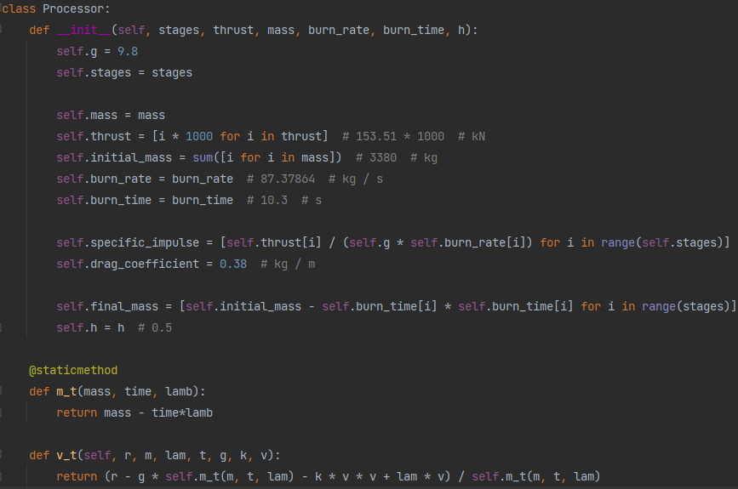

Рисунок 1 – Структура класса Processor.

**Прямой метод Эйлера**

Метод представляет собой дискретное получение следующего значения путем приращения предыдущего значения на величину изменения функции, умноженной на шаг.

Алгоритм можно описать следующим образом:

$$v_{n+1}=v_{n}+hf(v_{n},t_{n}),$$

где $f=\frac{dv}{dt}$– ускорение, h - шаг.

Реализация метода представлена на рис. 2.

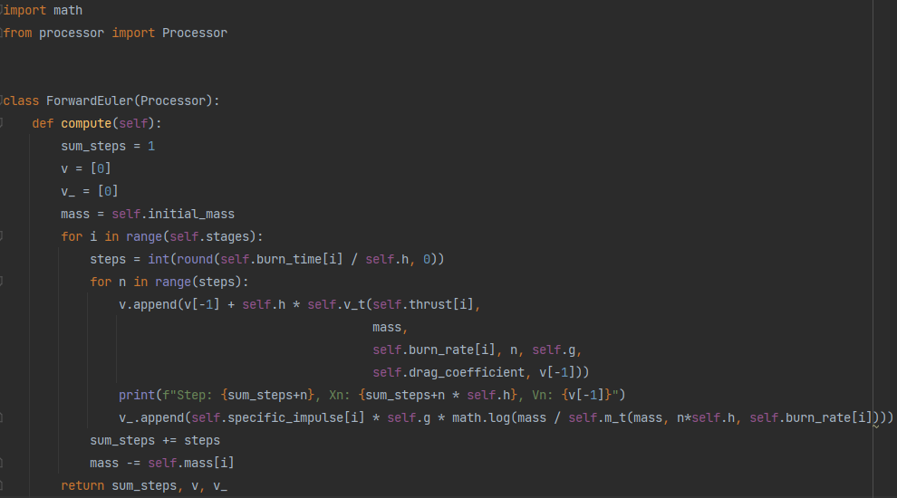

Рисунок 2 – Реализация прямого метода Эйлера.

**Обратный метод Эйлера**

Обратный метод Эйлера схож с прямым методов.

$$v_{n+1}=v_{n}+hf(v_{n+1}, t_{n+1})$$

Реализация метода представлена на рис. 3:

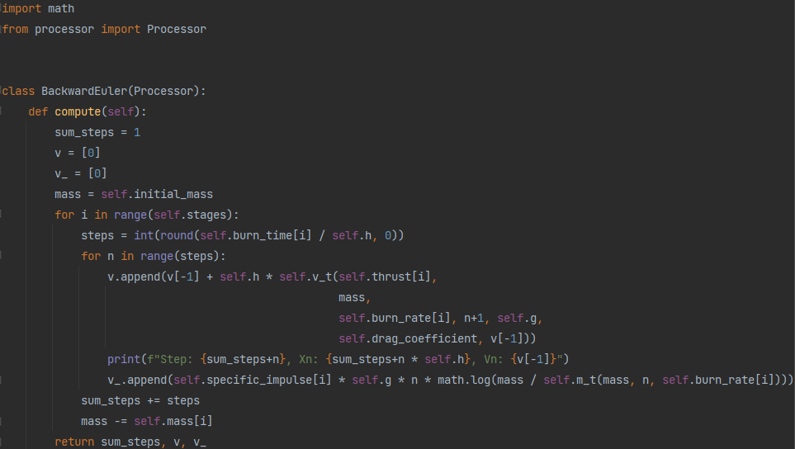

Рисунок 3 – Реализация обратного метода Эйлера.

**Метод Хойна**

Метод Хойна, или же трапецеидальный метод, можно интерпретировать как сочетание прямого и обратного методов Эйлера.

$$v_{n+1}=v_{n}+\frac{h}{2}(f(v_{n}, t_{n})+f(v_{n+1}, t_{n+1}))$$

Реализация метода представлена на рис. 4:

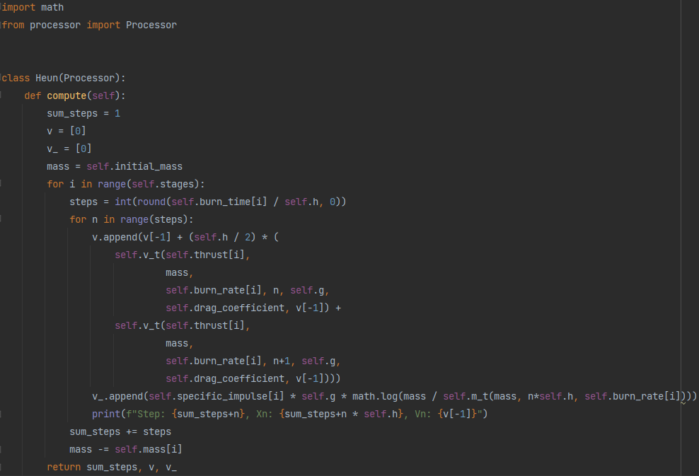

Рисунок 4 – Реализация метода Хойна.

**Метод Рунге-Кутты 4-го порядка**

$$v_{n+1}=v_{n}+\frac{h}{6}\left(k_{1}+2k_{2}+2k_{3}+k_{4}\right)$$

$$k_{1}=f(v_{n}, t_{n})$$

$$k_{2}=f(v_{n}+\frac{h}{2}k_{1}, t_{n}+\frac{h}{2})$$

$$k_{3}=f(v_{n}+\frac{h}{2}k_{2}, t_{n}+\frac{h}{2})$$

$$k_{4}=f(v_{n}+\frac{h}{2}k_{3}, t_{n}+\frac{h}{2})$$

Реализация метода представлена на рис. 5.

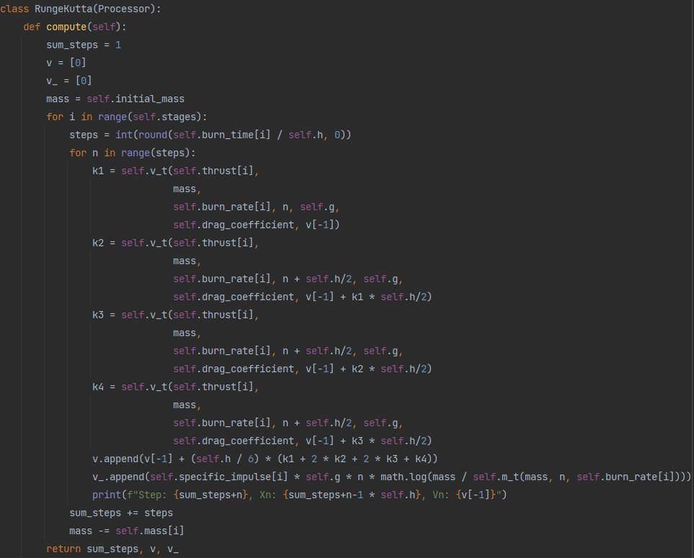

Рисунок 5 – Реализация метода Хойна.

**Сводная таблица методов**

|  |  |  |  |  |  |  |
| --- | --- | --- | --- | --- | --- | --- |
|  | Прямой метод Эйлера | | | Обратный метод Эйлера | | |
| h, _ | 1 | 0.5 | 0.25 | 1 | 0.5 | 0.25 |
| max_err | 61.4641 | 56.2898 | 41.6607 | 57.4125 | 48.2738 | 46.4476 |
| mean_err | 25.0033 | 22.8877 | 22.81 | 14.2228 | 25.7076 | 13.6597 |
| median_err | 18.2794 | 18.1484 | 24.965 | 12.1596 | 27.7708 | 13.6911 |
| mse_err | 1024.686 | 853.3848 | 718.4678 | 370.617 | 922.4648 | 286.6761 |

**Продолжение сводной таблицы методов**

|  |  |  |  |  |  |  |
| --- | --- | --- | --- | --- | --- | --- |
|  | Метод Хойна | | | Метод Рунге-Кутты 4-го порядка | | |
| h, _ | 1 | 0.5 | 0.25 | 1 | 0.5 | 0.25 |
| max_err | 58.8753 | 44.963 | 51.95 | 2194.1812 | 12948.3911 | 68837.4210 |
| mean_err | 23.8825 | 24.2446 | 13.8624 | 661.1641 | 3999.2717 | 19824.7759 |
| median_err | 17.9295 | 26.3679 | 12.9149 | 357.7907 | 2588.121 | 12372.0313 |
| mse_err | 936.7793 | 817.1466 | 322.0555 | 965983.03 | 32220383.838 | 803204257.09 |

**GUI**

Графический интерфейс был написан на языке Python с использованием библиотеки trinter.

Интерфейс включает в себя поля ввода параметров ракеты, список методов, список с выбором шага алгоритма и кнопку запуска алгоритма.

Окно приложения представлено на рис. 6.

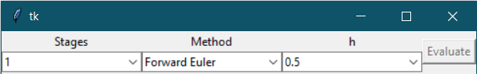

Рисунок 6 – Окно приложения в момент запуска.

После выбора пользователем количества ступеней появляются поля для ввода параметров ступеней.

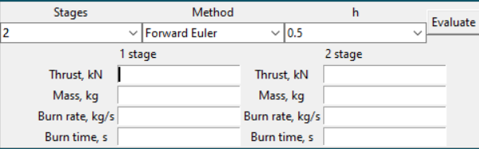

Рисунок 7 – Окно приложения с полями для ввода параметров ракеты.

Результаты работы методов представлены на рис. 8-10.

Forward Euler:

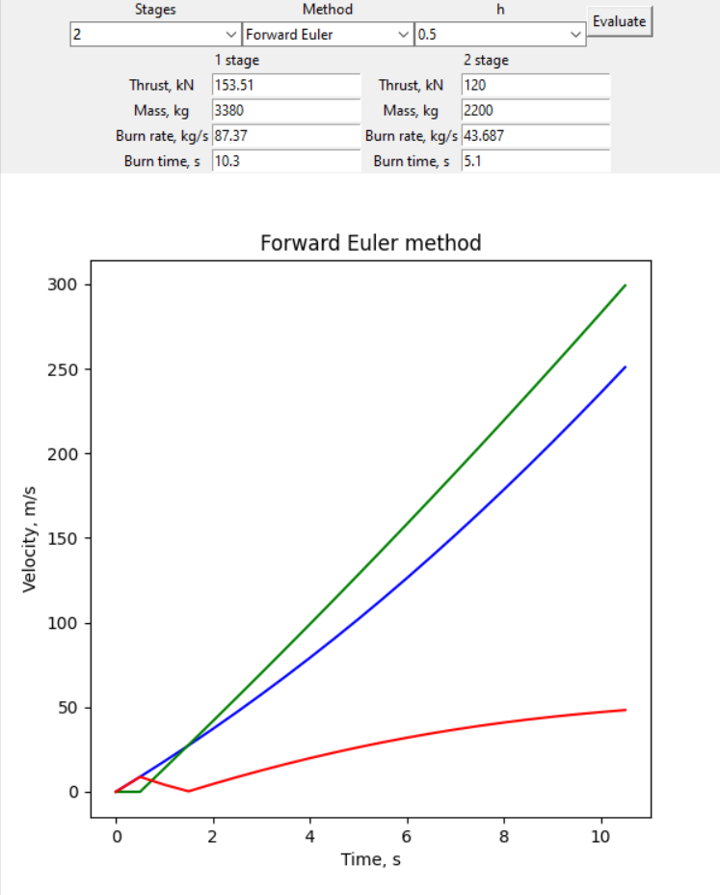

Рисунок 8 – Вывод программы прямого метода Эйлера.

Backward Euler:

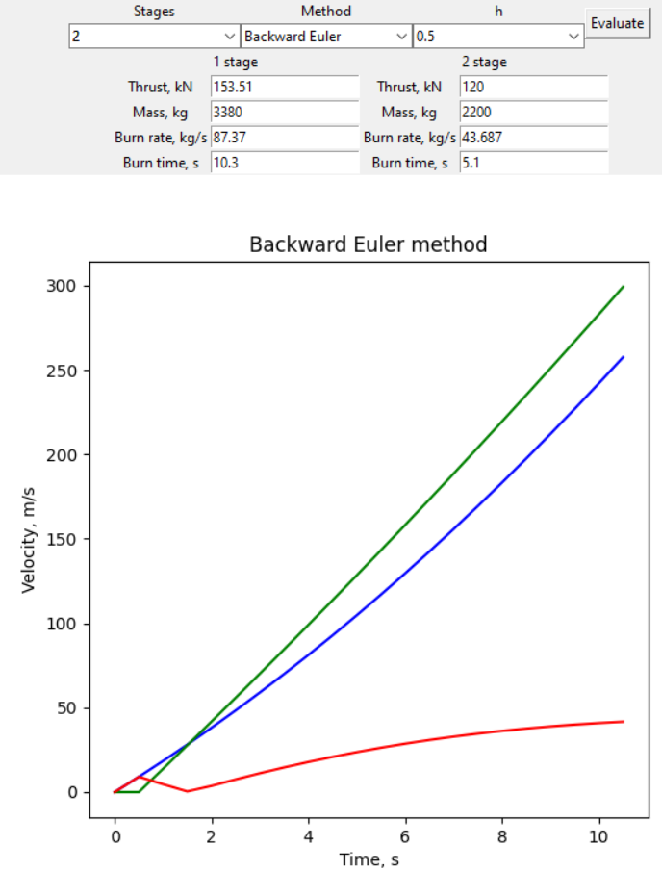

Рисунок 9 – Вывод программы обратного метода Эйлера.

Heun:

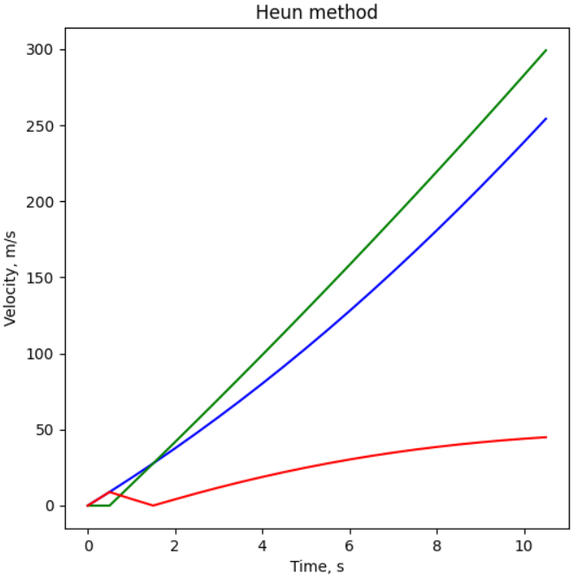

Рисунок 10 – Вывод программы метода Хойна.

С помощью выкидного списка выбирается количество ступеней ракеты, численный метод, шаг алгоритма.

В поля ввода каждой ступени пользователь вводит параметры соответствующей ступени.

После ввода пользователем нажимается кнопка Evaluate, которая выбранным пользователем методом проводит вычисления.

Результат работы метода выводится в виде графика в окне приложения.

На графике синей линией рисуется физический метод, зеленой – математический метод (эталонный), красной – значение ошибки.

**Вывод**

  В ходе выполнения курсовой работы была написана программа, реализующая оконное приложение с численными методами, были изучены основные методы аппроксимации решения с непрерывным дискретным временем.

**Используемая литература**

<https://www.python.org/>

<http://chaos.sgu.ru/K52/MND/algoritms/algoritms.html>

<https://www.simiode.org/resources/8310/download/SIMIODE_EXPO_2021_B1-R2_Christopher_Scott_Vaughen.pdf>

<https://ru.wikipedia.org/wiki/%D0%A4%D0%BE%D1%80%D0%BC%D1%83%D0%BB%D0%B0_%D0%A6%D0%B8%D0%BE%D0%BB%D0%BA%D0%BE%D0%B2%D1%81%D0%BA%D0%BE%D0%B3%D0%BE>

<https://ru.wikipedia.org/wiki/%D0%A3%D1%80%D0%B0%D0%B2%D0%BD%D0%B5%D0%BD%D0%B8%D0%B5_%D0%9C%D0%B5%D1%89%D0%B5%D1%80%D1%81%D0%BA%D0%BE%D0%B3%D0%BE>